Федеральное агентство по образованию Российской Федерации
Государственное образовательное учреждение
высшего профессионального образования
«КУБАНСКИЙ ГОСУДАРСТВЕННЫЙ УНИВЕРСИТЕТ»
Кафедра анализа данных и искусственного интеллекта

Преподаватель,
д.т.н. А.А. Халафян
____________________

ОТЧЕТ

Подбор закона распределения

Работу выполнил студент 3 курса
Оралов Кирилл, Группа ПИ 31.1

Краснодар 2026
Оглавление
1. Исходные данные 4
2. Подбор закона распределения 5
2.1. Проверка нормального распределения. 5
2.2 Сравнение нормального и логнормального распределения для Выплат (charges) 6
2.3 Проверка нормальности распределения возраста с настройкой интервалов. 7
2.4 Подбор дискретного распределения для переменной Дети (children). 8
2.5 Генерация случайных чисел и проверка их распределения 9

1. Исходные данные
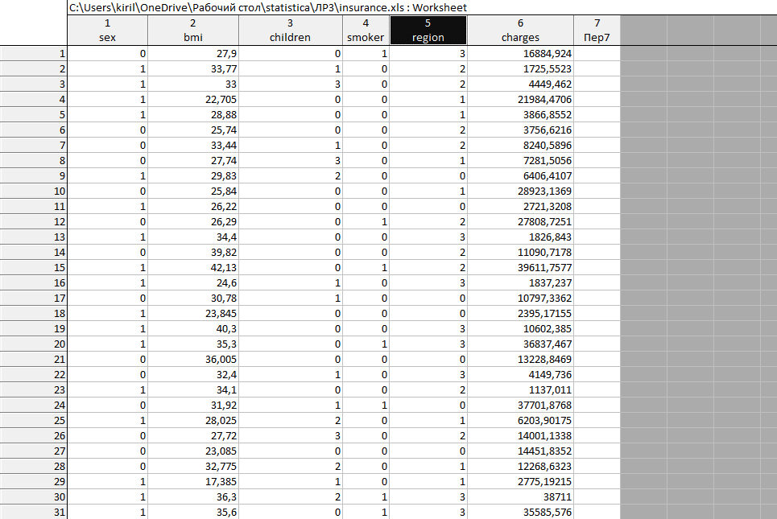

Показатели:
- Age – Возраст застрахованного человека
- Sex - Пол
- BMI - Индекс массы тела (Body Mass Index)
- Children - Количество детей/иждивенцев, включённых в страховку
- Smokers - Курит ли человек
- Region - Регион проживания в США (northeast, northwest, southeast, southwest)
- Carages - Денежные расходы

2. Подбор закона распределения

2.1 Проверка нормального распределения.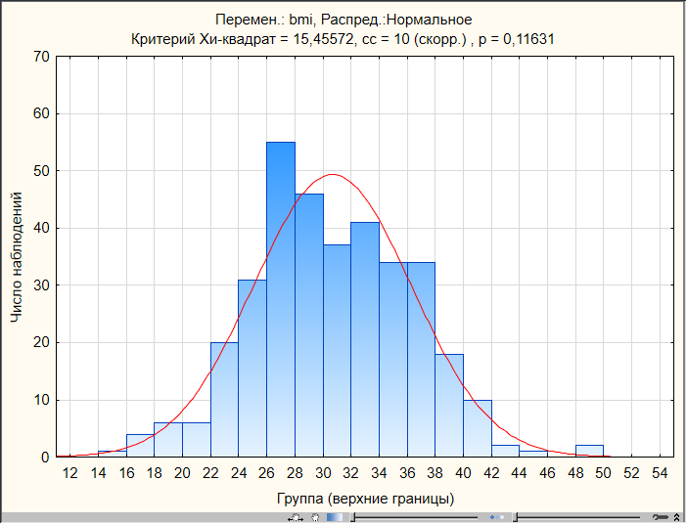
Использовали модуль подгонки распределений для проверки соответствия переменной bmi нормальному закону распределения.

Результаты:
Построена гистограмма эмпирического распределения с наложенной теоретической кривой нормального распределения.
Так как p > 0.05, нулевая гипотеза о соответствии распределения BMI нормальному закону принимается. Вероятность ошибки при отклонении гипотезы составляет 11.6%.

2.2 Сравнение нормального и логнормального распределения для Выплат (charges)
Проверили соответствие переменной bmi двум законам распределения: логнормальному и нормальному.
Логнормальное:
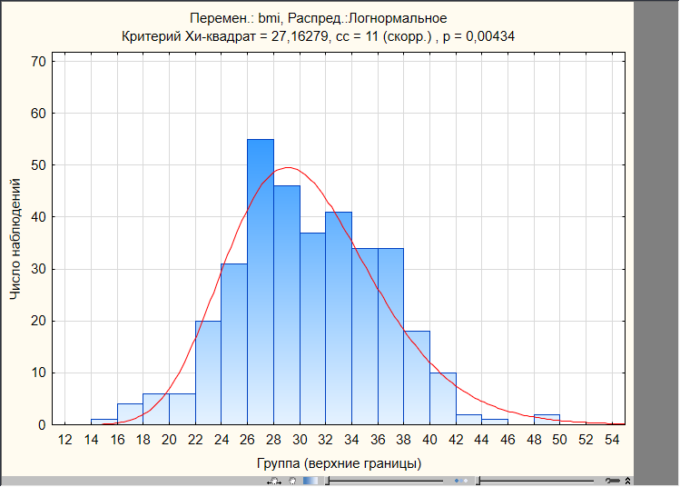
Так как p < 0.05 - гипотеза отклоняется.
Нормальное:
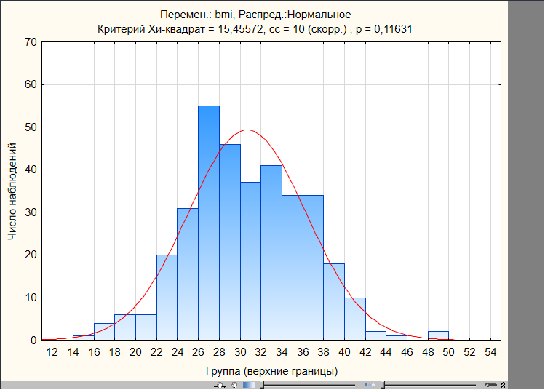
p > 0.05 - гипотеза принимается
Результаты:
Распределение ИМТ в выборке соответствует нормальному закону, а не логнормальному.

2.3 Проверка нормальности распределения возраста с настройкой интервалов.
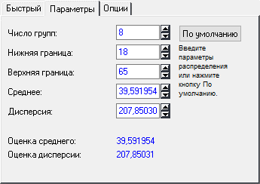
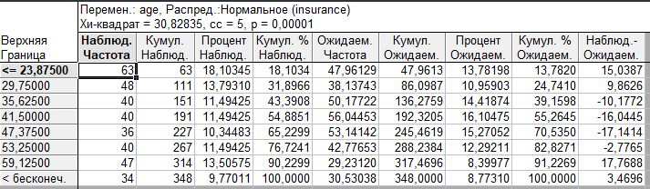
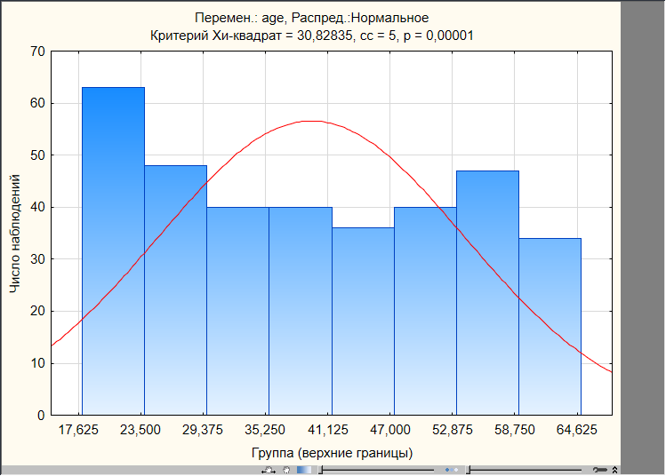
Проверили нормальность распределения переменной age, вручную задав 8 интервалов (нижняя граница 18, верхняя 65).

Результаты:
Гистограмма показывает, что распределение возраста имеет два пика (молодые и пожилые клиенты), что не соответствует нормальному закону.
Разделив выборку на людей на три группы: 18-30, 30-50, 50-65 также получаем НЕ соответствует нормальному закону.
Это объясняется неоднородностью выборки: в страховой базе преобладают молодые и пожилые клиенты, а люди среднего возраста представлены меньше.

2.4 Подбор дискретного распределения для переменной Дети (children).
Проверили соответствие переменной children (количество детей) распределению Пуассона и биномиальному распределению.
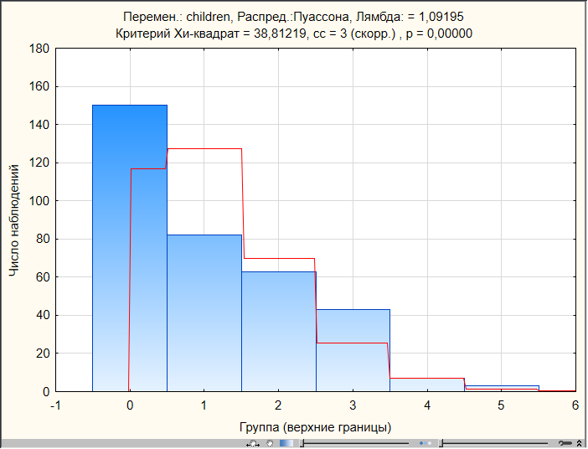
Распределение количества детей НЕ соответствует закону Пуассона.
Хи-квадрат = 98.03278, cc = 3, p = 0.00000.
p = 0.00000 < 0.05 - нулевая гипотеза ОТКЛОНЯЕТСЯ.

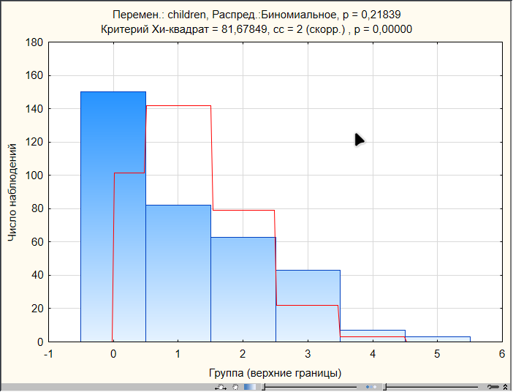

Распределение количества детей НЕ соответствует Биномиальному закону.
Хи-квадрат = 81.67849, cc = 2, p = 0.00000
p = 0.00000 < 0.05
При биномиальном законе гипотеза тоже ОТКЛОНЯЕТСЯ.

Результаты:
Распределение количества детей не соответствует ни закону Пуассона, ни биномиальному закону. Это может быть связано с тем, что большинство клиентов имеют 0 или 1 ребенка, что не характерно для этих теоретических распределений.

5. Генерация случайных чисел и проверка их распределения

Функция Rnd() (=Rnd(100)) Диапазон 0-100

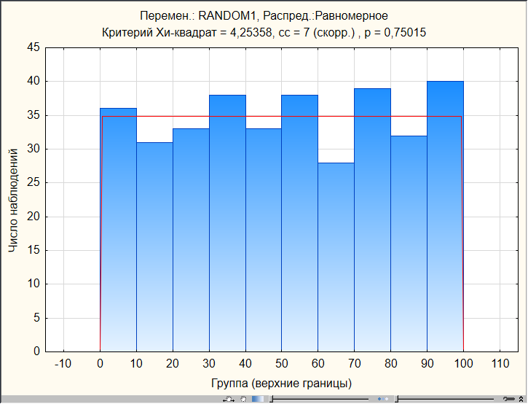

Функция RNDNormal () (RNDNormal (5)+30) Нормальное распределение со средним 30 и стандартным отклонением 5

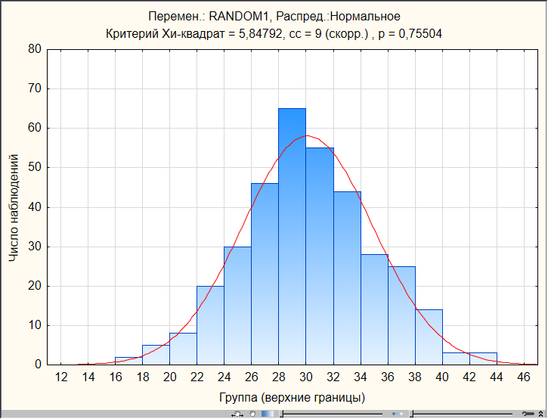

Функция RndPoisson( )(RndPoisson ()) распределение Пуассона со средним 5

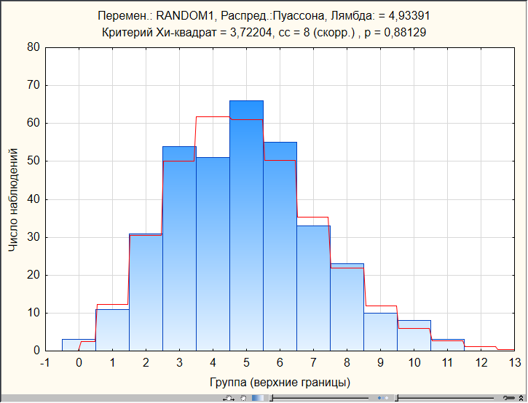

Результаты:
1. Функция Rnd() (равномерное распределение):
- Диапазон: 0-100.
- Критерий Хи-квадрат = 4.25358, cc = 7, p = 0.75015.
Гипотеза о равномерном распределении принимается (p > 0.05).
2. Функция RNDNormal(5) + 30 (нормальное распределение):
- Среднее = 30, стандартное отклонение = 5.
- Критерий Хи-квадрат = 5.84792, cc = 9, p = 0.75504.
Гипотеза о нормальном распределении принимается (p > 0.05).
3. Функция RndPoisson() (распределение Пуассона):
Среднее = 5.
- Критерий Хи-квадрат = 3.72204, cc = 8, p = 0.88129.
Гипотеза о распределении Пуассона принимается (p > 0.05).

Сравнивая эмпирические распределения сгенерированных данных с теоретическими, можно убедиться, что STATISTICA корректно воспроизводит законы распределения.

